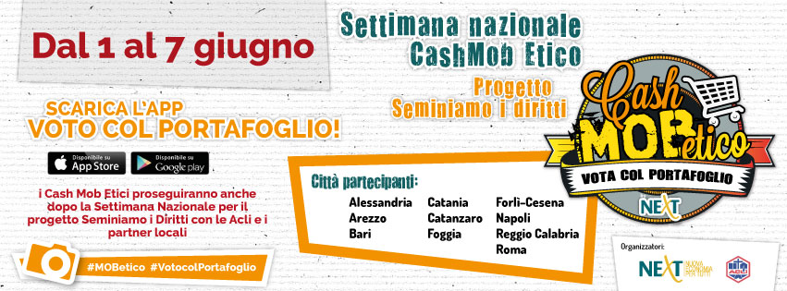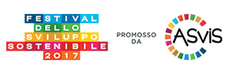**COMUNICATO STAMPA**

**ARRIVA L’APP DEL VOTO COL PORTAFOGLIO**

**UNO STRUMENTO PER CONSOCERE E VALUTARE LE IMPRESE RESPONSABILI DEL TERRITORIO**

*Roma, 7 giugno*. Chiude oggi la **prima edizione del Festival dello Sviluppo Sostenibile organizzato Asvis e dalla sua rete di organizzazioni**, che ha proposto un programma intenso di eventi in tutta Italia, per portare all’attenzione dei cittadini italiani i 17 Goal dell’Agenda 2030.

Tra le iniziative svoltesi dal 17 maggio al 7 giugno, anche il **tour del *Cash Mob Etico*, strumento di mobilitazione “dal basso” che premia le imprese sostenibili e socialmente responsabili e sensibilizza i consumatori al proprio potere di acquisto, il *Voto col Portafoglio***.

In occasione della chiusura del Festival dello Sviluppo Sostenibile, NeXt – Nuova Economia X Tutti, ideatore e promotore del Cash Mob Etico e co-coordinatore del Goal 12 dell’Agenda 2030, insieme con ACLI nazionale lancia la **nuova App dedicata agli acquisti sostenibili e alla mappatura delle imprese italiane virtuose. Si chiama “Voto col Portafoglio” e sarà disponibile su Google Store e App Store da oggi.**

**Questa applicazione fornisce le informazioni sulle aziende che hanno compiuto un percorso di autovalutazione sulla sostenibilità economica, sociale e ambientale con un monitoraggio attivo della rete NeXt sulla coerenza tra strategie e comportamenti realizzati, offrendo la possibilità ai cittadini di ricercare informazioni su prodotti e servizi sostenibili, lasciare una propria valutazione e segnalare iniziative collettive di consumo responsabile per premiare le imprese più sensibili e aperte al dialogo.**

Dopo il Cash Mob Etico di oggi a Roma, saranno organizzate altre iniziative premiali organizzate da NeXt in collaborazione con le ACLI e comprese nel progetto contro il caporalato Seminiamo Diritti, sostenuto dal Ministero del Lavoro, che continueranno a Foggia l’11 giugno e poi ad Alessandria, Arezzo, Catania, Catanzaro, Forlì-Cesena, Napoli, Reggio Calabria e poi tornare nuovamente a Roma il prossimo 7 luglio.

**Cos’è il Cash Mob Etico**. Il Cash Mob Etico è un’azione concreta di acquisto realizzata da un gruppo organizzato di cittadini e organizzazioni del terzo settore, che premia le imprese locali che hanno fatto della sostenibilità un valore aggiunto alla propria produzione. Durante l’evento, la cittadinanza utilizza il suo Voto col Portafoglio, espressione del potere d’acquisto e indirizzo delle produzioni aziendali. Un vero e proprio mercato etico-sostenibile, che coinvolge aziende segnalate “dal basso”, dai cittadini.

“Siamo co-coordinatori del Goal 12 dell’Agenda 2030 – spiega **Luca Raffaele, project manager di NeXt** – questo significa che è nostra responsabilità trovare gli strumenti giusti per realizzare a livello locale questo obiettivo internazionale, che rappresenta il tema della produzione e consumo responsabili, verso azioni concrete che sensibilizzino i cittadini nei confronti delle imprese che investono sulla sostenibilità delle produzioni. Crediamo che il #CashMobEtico sia uno strumento diretto e facilmente comprensibile e ripetibile su tutti i territori italiani – continua il project manager – un modo nuovo di dialogare tra cittadino e imprenditore che necessita di strumenti social semplici ed efficaci, come l’app Voto col Portafoglio, per informarsi, valutare e scegliere le aziende più sensibili dei nostri territori.

**Sostenere il lavoro responsabile e le aziende sostenibili.** ACLI e NeXt hanno effettuato una mappatura delle imprese agroalimentari sostenibili delle 9 province coinvolte nella sperimentazione di progetto. Queste imprese, grazie agli interventi di promozione delle ACLI provinciali, sono state inserite nel circuito *Seminiamo Diritti*, accompagnate in un percorso di assessment rispetto alla responsabilità sociale e inserite in un canale promozionale che vede in campo anche un’APP dedicata. Le aziende verranno premiate con acquisti da parte dei cittadini della propria città e avranno la possibilità di dimostrare il loro impegno in questa direzione.

“Nonostante la legge contro il caporalato abbia segnato un punto di svolta, alcune odiose pratiche continuano a esistere. La nostra battaglia per la legalità e la dignità del lavoro continua. Per contrastare il lavoro sommerso in agricoltura sono necessari percorsi di sensibilizzazione, servizi per il lavoro e creazione di un circuito di commercializzazione a prezzi equi. Ed è quello che ci proponiamo di fare – conclude **Roberto Rossini, Presidente ACLI** – sperimentare servizi per le imprese e i lavoratori, che possano essere messi a regime a fine progetto”.

Ufficio Stampa NeXt – Nuova Economia X Tutti

[ufficiostampa@nexteconomia.org](mailto:ufficiostampa@nexteconomia.org)

Chiara Medini – 346 3180668

